Интеллектуальный онлайн-квест для 2 класса «Наша дружная семья"
Пояснительная записка
Автор: Загуменнова И..А., учитель начальных классов МБОУ «СОШ №1» г.Чебаркуль

Название: Онлайн квест по теме "Наша дружная семья?"

Задача: проверить знания по теме "Наша дружная семья?"
Аудитория: 2 класс
Предмет: окружающий мир
Форма проведения мероприятия: онлайн-квест
Время работы: 5-10 минут
Межпредметная связь: внеурочная деятельность, окружающий мир
Обобщение изученного материала.
– Что же такое семья?
– Какую семью можно назвать дружной?
– Правила культурного общения?
– Что такое «семейные традиции»?

Упражнение создано с помощью сервиса Genial.ly
Ссылка на упражнение: https://view.genial.ly/621501608371430011db8d53/horizontal-infographic-timeline-veb-kvest-karta
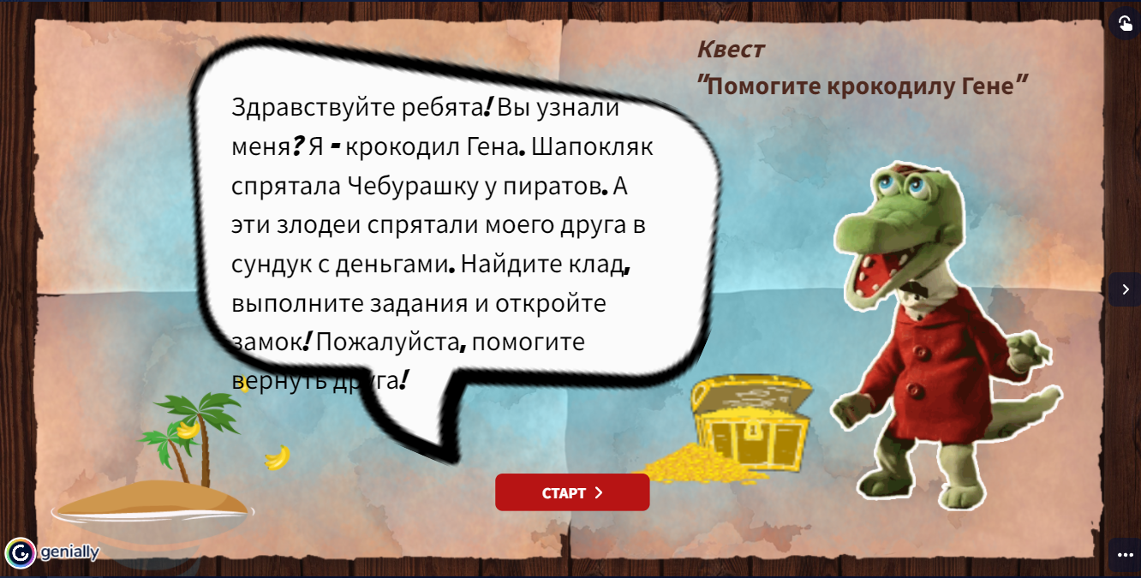
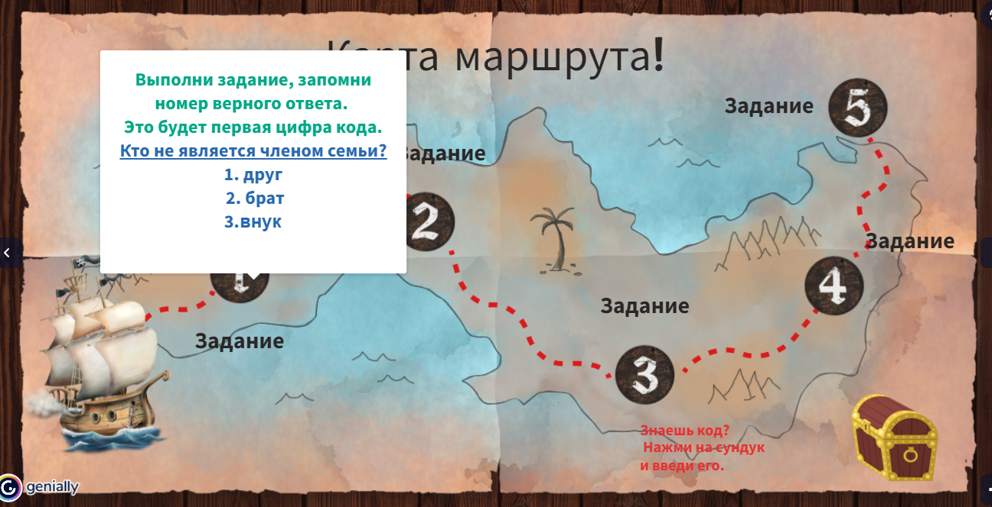
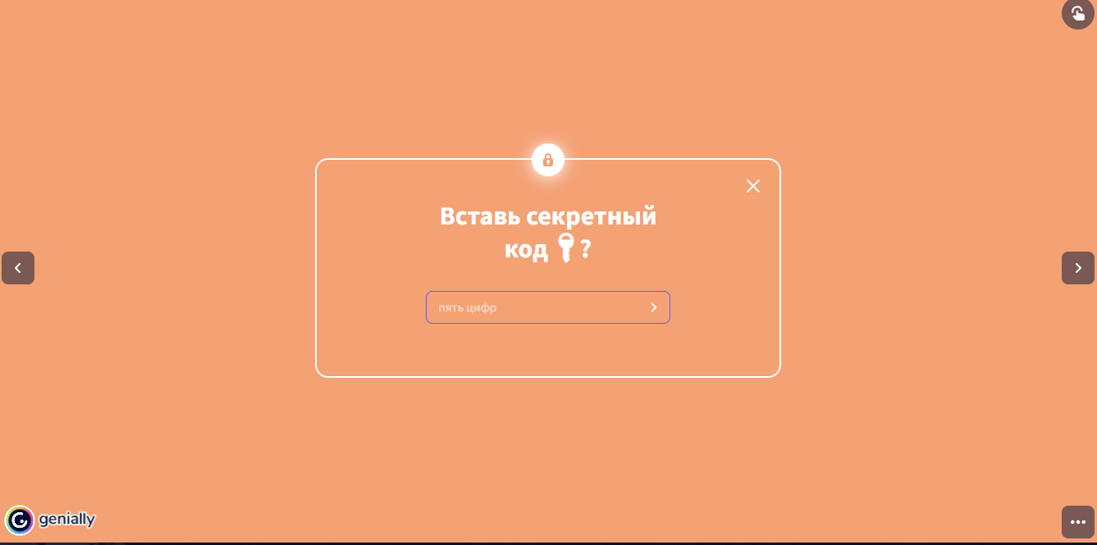
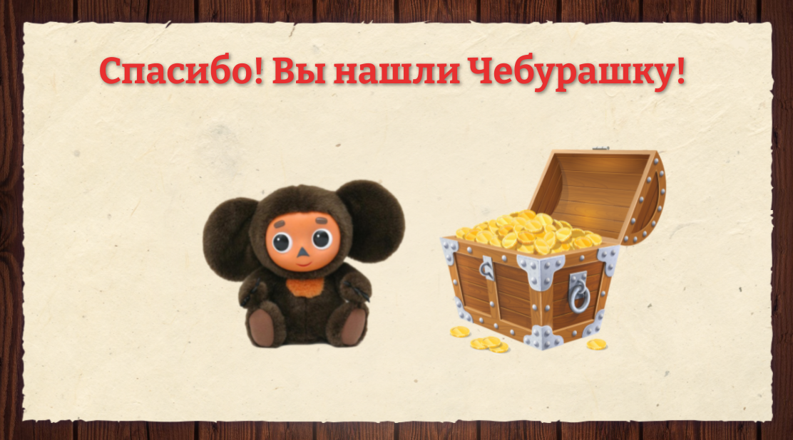
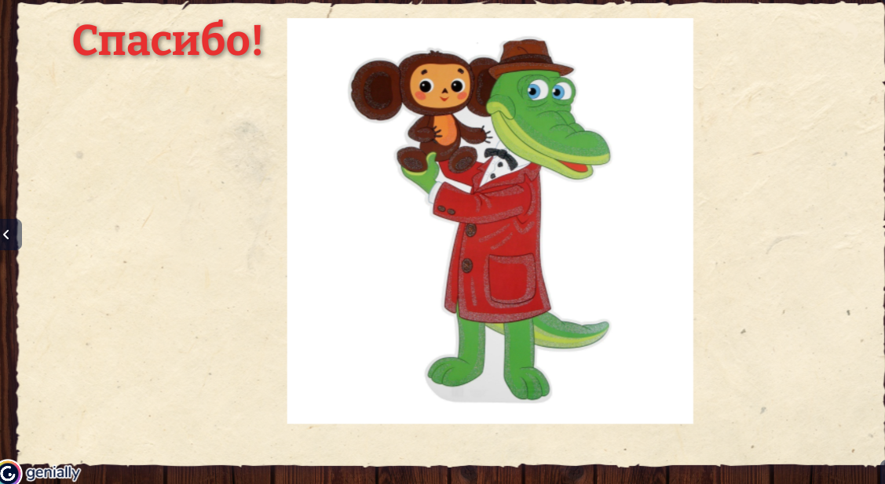
Вопросы квеста. Ответы надо выбрать:
- Кто не является членом семьи?
- Свою родословную нельзя узнать с помощью:
- Какую семью можно назвать дружной?
- Брат папы - это твой:
- Что не относится к семейным ценностям?

